株洲市第四届“技能天下”职业技能电视大赛
竹制品加工工（职工组）技术文件

一、竞赛标准
根据竹制品加工工《国家职业标准》高级（国家职业资格三级）要求，命理论和实操试题。比赛分为理论比赛与实操比赛两部分，理论考试占总成绩的20%，实际操作占总成绩的80%。
二、竞赛内容
1、理论比赛内容与题型
① 竹文化和竹艺品结构、基本构造。
② 竹艺建筑和景观（竹屋顶、墙体、结构、竹栈桥、竹亭、竹篱等）。
③ 竹艺装修（一般用于、门窗、顶棚、墙面屏风等）。
④ 竹用具（一般用于、竹棹椅（日用品）、竹工艺品等）。
考试题型：选择题、判断题。
2、实操比赛内容
① 选材、配料 ② 划线、下料 ③竹钉连接
④ 开榫、凿眼 ⑤ 竹构件连接 ⑥ 校正、总装
⑦二次刨光 ⑧ 车节 ⑨验收
三、竞赛规则
1、理论比赛
① 理论知识比赛以答卷（闭卷）方式进行。比赛时间为90分钟。满分100分占总成绩的20%。
② 参赛选手凭本人身份证和参赛证进入考场，在比赛试卷上规定位置填写姓名、准考证号。试卷其它位置不得有任何暗示参赛选手身份的记号或符号，否则成绩无效。
③ 试题答案须在答题纸上填写，草稿纸由现场人员统一提供。参赛选手自带黑色签字笔、手工绘图相关工具和只有计算功能的计算器，其它任何资料和电子产品禁止带入考场，否则成绩无效。
2、实操比赛
① 比赛时间5小时。实操比赛成绩满分100分，占总成绩的80%。
② 选手参加实际操作竞赛前，按组委员指定时间熟悉竞赛场地及个人工具配备情况，选手的出场顺序为同时上场。
③ 实际操作前，由裁判员检查选手所带工具、安全及手套，现场工作人员与选手清点赛场提供工具。
④ 选手只能使用现场提供的技术资料和施工图纸，不得自带资料，一经发现，取消比赛资格。
⑤ 比赛过程中，参赛选手若需休息、饮水或去洗手间，一律计算在比赛时间内，饮水由赛场统一提供。
⑥ 如果参赛选手提前结束比赛，应举手向裁判员示意提前结束操作。比赛终止时间由裁判员记录在案，参赛选手提前结束比赛后不得再进行任何操作。
⑦ 做工的好坏、用时的长短，直接影响参赛选手的总成绩的评分。
⑧ 比赛采用全手工工具制作（可带一把电钻），结构连接采用榫卯、竹钉、少量铁钉等，禁用化学胶连接。

四、评判规则
1、理论比赛评判
理论考试结束由监考人员将试卷交保密员，在考场立即密封试卷后移交理论评分人员判卷。
2、实操比赛评判
竹制品加工操作实际比赛成绩由专家评判组根据实际检测结果和裁判记录的时间长短进行评分，并在评分表中记录相关完成情况。

五、竞赛场地准备材料/个人
1、外框用老麻竹：φ4-5cm ，总长约5米
2、框内正方形用老麻竹：1.5-2cm ，总长约5米，备料4根
3、框内圆形用老麻竹：1.5-2cm ，总长约5米，备料6根
4、需用辅料：3×4杉木方1米
5、竹麻绒：1斤
6、做烧油调直用的火把干竹10斤
7、φ7 cm左右毛竹2米
8、抹布一个、小水桶一个
9、麻绳5米
10、酒精灯1盏（带酒精）
11、烧火炉一个（烧油用）
12、喷灯一盏（可共用）
13、火枪一支、液化气一罐（共用）
14、砂纸、砂布、小铁丝、麻铁钉
15、旧棹子1-2台（共用）
六、竞赛实操制作时间（附图）：
1、选料、备现场自用工具5分钟
2、烧油：5分钟
3、调直：15分钟
4、制作外框一个：40分钟
5、制作圆形一个：40分钟×3=120分钟
6、制作方形一个：30分钟×3=90分钟
7、总装成品：25分钟
七、清理赛场卫生
参赛选手负责各参赛区域的卫生，离场时必须打扫干净。

附件：1、竹艺流程及评分细则
2、竹艺比赛作品图纸
附件1
2017年株洲市第四届“技能天下”职业技能电视大赛
竹制品加工工流程及评分细则

- 竹艺作品用材由组委会统一提供竹材、连接木方、铁丝、铁钉等。
- 竹艺作品评分标准
序号 | 作品工艺 | 评分（100分） | 评委打分
1 | 选料、配料 | 6
2 | 划线下料 | 6
3 | 竹钉连接 | 8
4 | 开榫凿眼 | 9
5 | 接口合缝 | 12
6 | 竹构件连接 | 12
7 | 打磨光度 | 6
8 | 总装校正 | 10
9 | 材料损耗 | 6
10 | 圆形弯曲 | 20
11 | 现场安全与文明施工 | 5
总分

裁判员签名： 统分人签名：
三、请竹制品加工参赛选手自带以下工具
序号 | 名 称 | 数量 | 备注
1 | 锤子、大刀、小刀 | 各1 | 选 手 自 带
2 | 竹艺工制作凳（砍凳） | 1 | 选 手 自 带
3 | 电钻（钻花1.5mm、2mm、3mm）  角尺 | 1 | 选 手 自 带
4 | 三分凿、蜗凿 | 各1 | 选 手 自 带
5 | 车节刨 | 1 | 选 手 自 带
6 | 手工锯子、  粗齿、细齿 | 各1 | 选 手 自 带
7 | 礳刀石、铅笔、  卷尺 | 各1 | 选 手 自 带
 | 手工扯钻（大小钻花自备） | 1 | 选 手 自 带
8 | 曲尺或扳尺 | 1 | 选 手 自 带
9 | 剪丝钳、尖嘴钳 | 各1 | 选 手 自 带

附件2
2017年株洲市第四届“技能天下”职业技能电视大赛
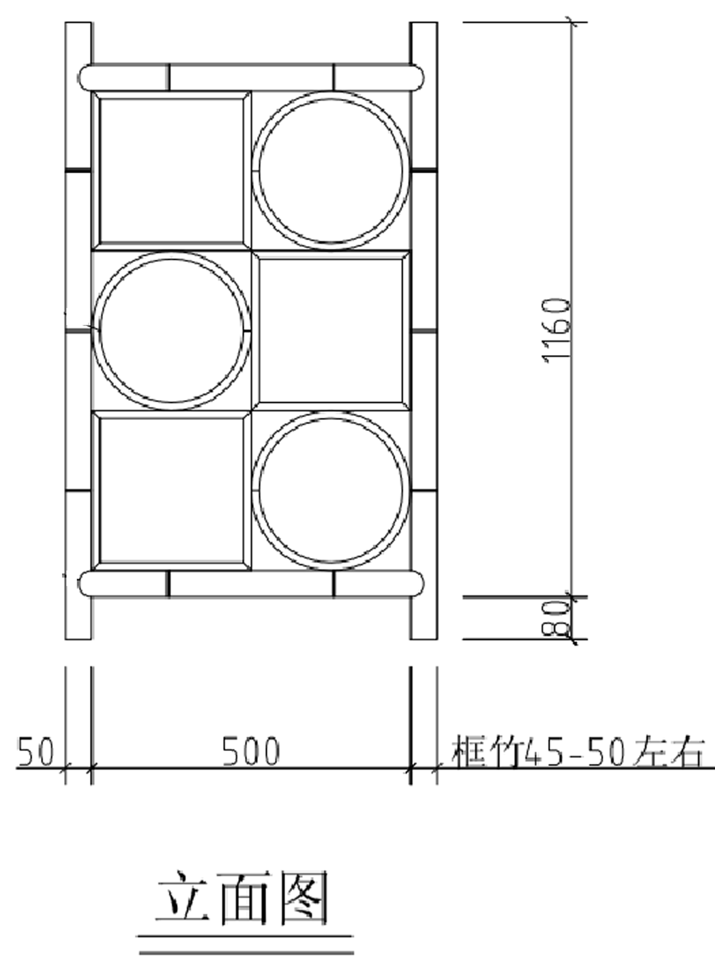竹艺（职工组）比赛作品图纸

